1.- En una casa en la que viven 6 personas se consume, para aseo personal, una media de 900 litros de agua diarios. ¿Cuánto se gastará en la casa si viven 5 personas más?
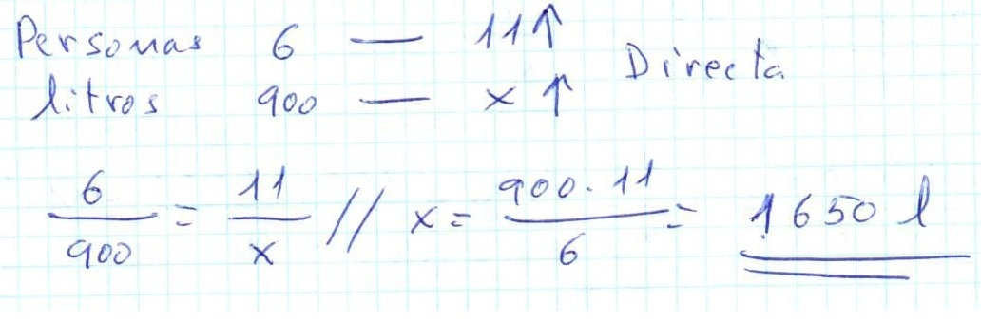
2.- Una explotación agraria tiene hierba para alimentar a 48 vacas durante 18 semanas. ¿Para cuantas semanas tendría si fuesen 24 vacas más?
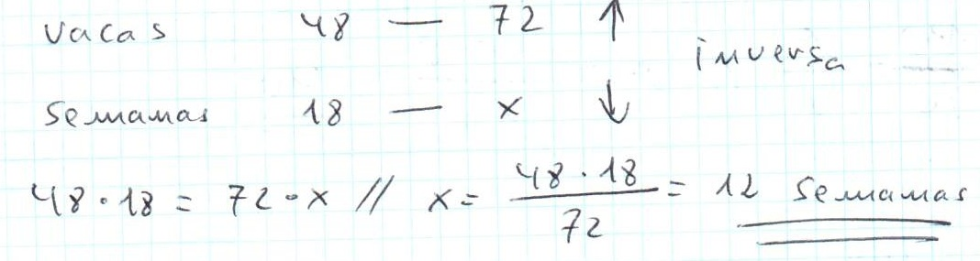
3.- Un abuelo decide repartir 120 caramelos entre sus cuatro nietos de forma directamente proporcional a sus edades, que son 4, 6, 6 y 8 años, respectivamente. ¿cuántos caramelos le corresponden a cada nieto?
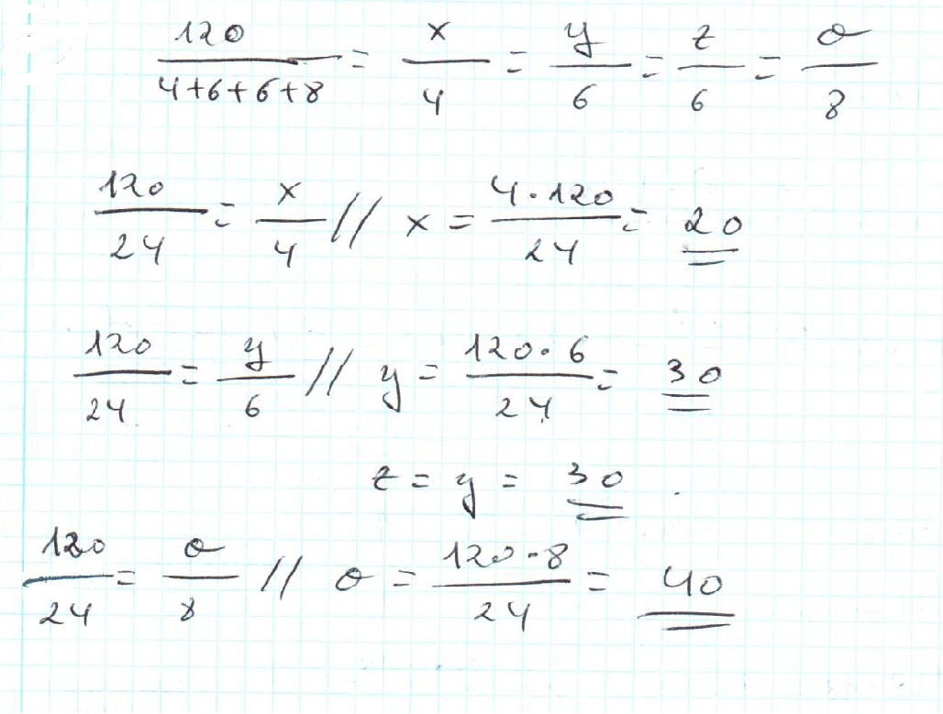
4.- Se decide construir un puente cuyo coste, de un millón de euros, han de pagar entre tres localidades en partes inversamente proporcionales a la distancia de cada localidad al puente. Alamenda está a 6 Km, Buenasaguas está a 8 Km y Cabestreros a 10 Km. Calcula cuánto ha de pagar cada localidad.
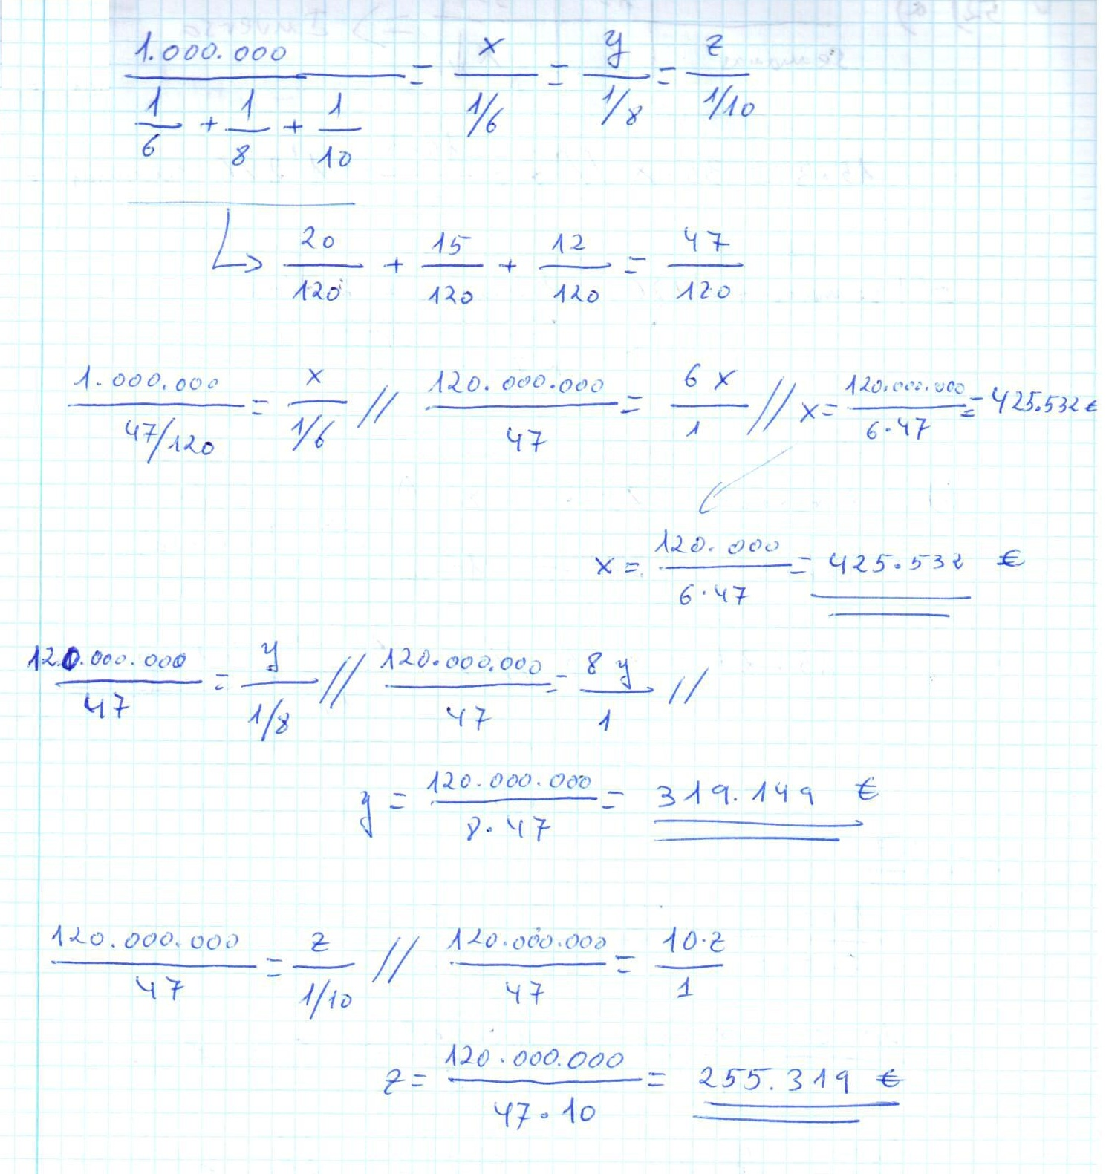

5.- Luis, Damián y Carlos compraron un décimo de lotería de Navidad. Carlos puso 10 €, Damián 6 € y Luis 4€. El décimo fue premiado y, en el reparto, a Carlos le tocaron 5.000 €. ¿Cuánto le correspondió a los otros dos?
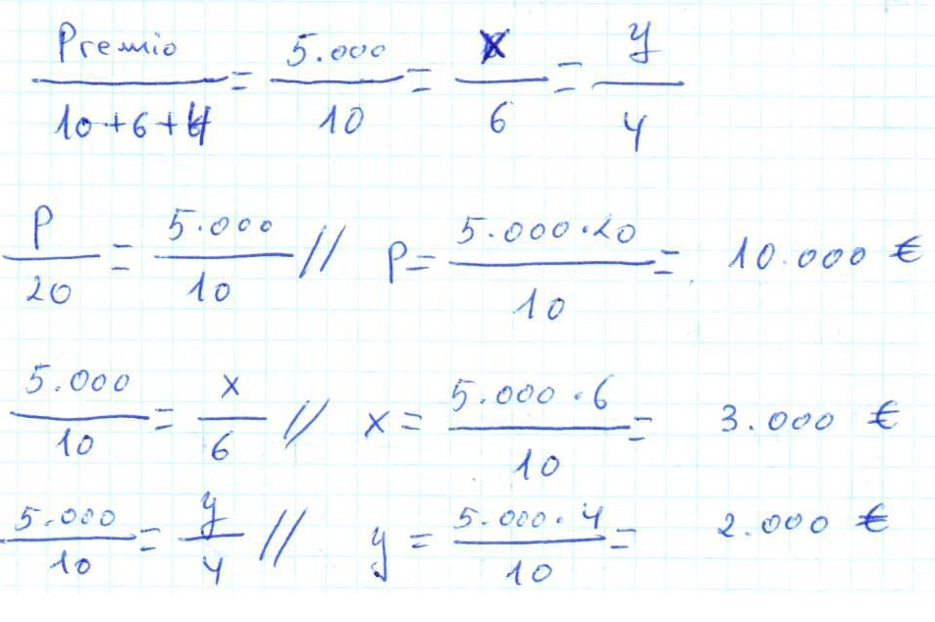
6.- Si repartes una cantidad a partes inversamente proporcionales a 10, 7 y 3, la cantidad que le corresponde a 3 es 50. ¿Qué cantidad le corresponde a 10 y 7?
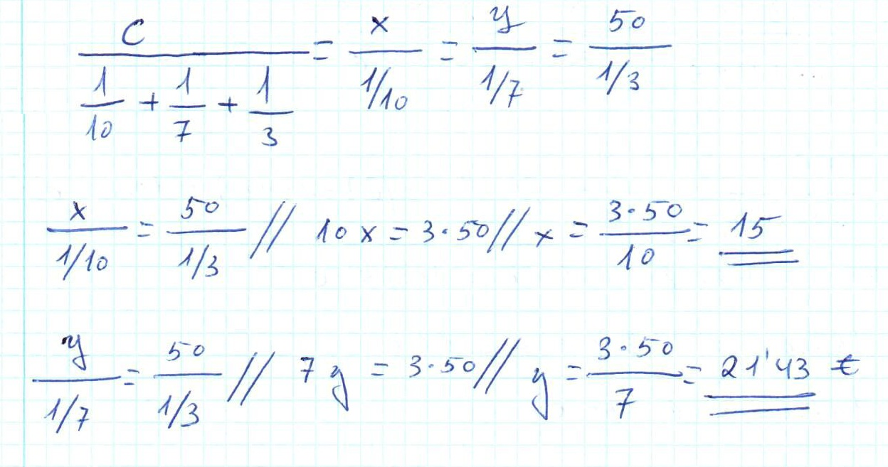
7.- Cien trabajadores, trabajando 8 horas diarias, tardan 300 días en construir un barco. ¿Cuántos días tardarían si se redujese la plantilla en 20 trabajadores y se trabajaran 9 horas diarias?
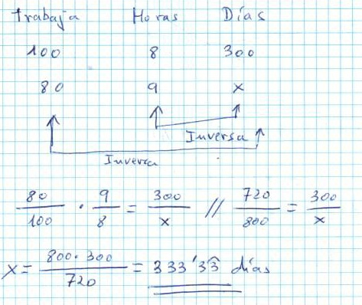
8.- Un disco compacto vale 12 €. El dependiente me rebaja un 15% por ser cliente habitual y al pagar me cobran un 16% de IVA. ¿Cuánto pago por el disco? ¿Qué porcentaje supone el precio final sobre el inicial?
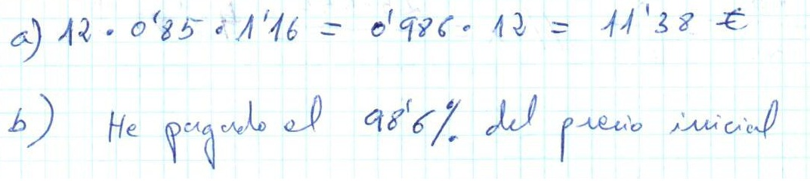
9.- ¿Cuál es el capital que impuesto al 7'5% produce 3.760 € al cabo del año?
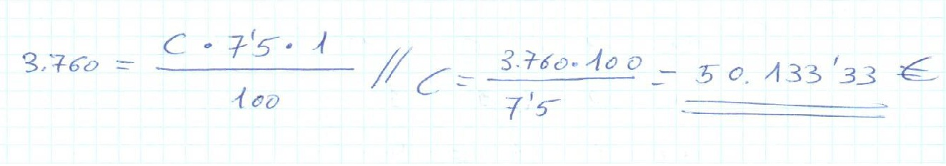

10.- A las 09:45 parte de Sevilla un AVE con dirección a Madrid que circula a una velocidad media de 220 km/h. A la misma hora sale de Madrid un tren de mercancías, que circula por una vía paralela a la del AVE, y que lleva una velocidad de 40 km/h. ¿A qué hora se encontrarán si la distancia entre Madrid y Sevilla es de 520 km?


